[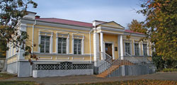**Музей Тургенева в Орле**](http://tonkosti.ru/%D0%9C%D1%83%D0%B7%D0%B5%D0%B9_%D0%A2%D1%83%D1%80%D0%B3%D0%B5%D0%BD%D0%B5%D0%B2%D0%B0_%D0%B2_%D0%9E%D1%80%D0%BB%D0%B5)Орёл, ул. Тургенева, д. 11

Музей И. С. Тургенева — один из самых старых в России. Он был открыт во время Гражданской войны. Музей занимает здание 1870-х гг. постройки, которое было выстроено по проекту И. Ф. Тибо-Бриноля в той части города, где селились дворянские семьи, и [принадлежало отдалённой родственнице писателя.](http://tonkosti.ru/%D0%9C%D1%83%D0%B7%D0%B5%D0%B9_%D0%A2%D1%83%D1%80%D0%B3%D0%B5%D0%BD%D0%B5%D0%B2%D0%B0_%D0%B2_%D0%9E%D1%80%D0%BB%D0%B5)

[**Орловский музей изобразительных искусств**](http://tonkosti.ru/%D0%9E%D1%80%D0%BB%D0%BE%D0%B2%D1%81%D0%BA%D0%B8%D0%B9_%D0%BC%D1%83%D0%B7%D0%B5%D0%B9_%D0%B8%D0%B7%D0%BE%D0%B1%D1%80%D0%B0%D0%B7%D0%B8%D1%82%D0%B5%D0%BB%D1%8C%D0%BD%D1%8B%D1%85_%D0%B8%D1%81%D0%BA%D1%83%D1%81%D1%81%D1%82%D0%B2)Орел, ул. Октябрьская, д. 29

Музей изобразительных искусств Орла располагает удивительно разноплановой коллекцией. Здесь можно увидеть художественные работы зарубежных и отечественных мастеров, русских и советских, а также образцы [современного и декоративно-прикладного искусства.](http://tonkosti.ru/%D0%9E%D1%80%D0%BB%D0%BE%D0%B2%D1%81%D0%BA%D0%B8%D0%B9_%D0%BC%D1%83%D0%B7%D0%B5%D0%B9_%D0%B8%D0%B7%D0%BE%D0%B1%D1%80%D0%B0%D0%B7%D0%B8%D1%82%D0%B5%D0%BB%D1%8C%D0%BD%D1%8B%D1%85_%D0%B8%D1%81%D0%BA%D1%83%D1%81%D1%81%D1%82%D0%B2)

[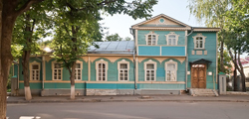**Дом-музей Н. С. Лескова в Орле**](http://tonkosti.ru/%D0%94%D0%BE%D0%BC-%D0%BC%D1%83%D0%B7%D0%B5%D0%B9_%D0%9D._%D0%A1._%D0%9B%D0%B5%D1%81%D0%BA%D0%BE%D0%B2%D0%B0_%D0%B2_%D0%9E%D1%80%D0%BB%D0%B5)Орёл, ул. Октябрьская, д. 9

Дом-музей Н. С. Лескова, устроенный в дворянском особняке 1874 года, выстроенном архитектором И. Ф. Тибо - Бриньолем на месте усадьбы семьи Лесковых, на улице Октябрьской, дом 9 — это единственный в стране литературный мемориальный [музей великого русского писателя Н. С. Лескова.](http://tonkosti.ru/%D0%94%D0%BE%D0%BC-%D0%BC%D1%83%D0%B7%D0%B5%D0%B9_%D0%9D._%D0%A1._%D0%9B%D0%B5%D1%81%D0%BA%D0%BE%D0%B2%D0%B0_%D0%B2_%D0%9E%D1%80%D0%BB%D0%B5)

Муниципальное бюджетное дошкольное образовательное учреждение - детский сад комбинированного вида № 63 г. Орла

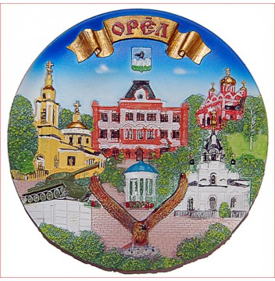

.

**Уважаемые родители!**  Отвечая на вопрос: «В каком возрасте лучше всего начать знакомить ребенка с музеями?», психологи советуют начинать походы в музеи с 3-х лет. Некоторые музеи можно посещать и в более раннем возрасте. В принципе, нет ограничения по возрасту, например, вы не найдете вывески: «Детям до 3-х лет вход в музей строго запрещён». Считается, что 3 года – это возраст, когда походы в музеи становятся осознанным событием. И ребёнка, безусловно, нужно готовить к нему. Наш город Орёл удивительно богат музеями. Причём некоторые из них могут соперничать по богатству фондов и уникальности экспонатов с гораздо более крупными.

Если у Вас выдался свободный день, то мы предлагаем провести его с пользой, приобщиться к красоте и истории нашего края. Посетите с семьей музеи города Орла!



[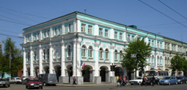**Орловский краеведческий музей**](http://tonkosti.ru/%D0%9E%D1%80%D0%BB%D0%BE%D0%B2%D1%81%D0%BA%D0%B8%D0%B9_%D0%BA%D1%80%D0%B0%D0%B5%D0%B2%D0%B5%D0%B4%D1%87%D0%B5%D1%81%D0%BA%D0%B8%D0%B9_%D0%BC%D1%83%D0%B7%D0%B5%D0%B9)Орел, ул. Гостиная, д. 2

Краеведческий музей — один из самых старых в Орле и области. Его основала Орловская учёная комиссия в 1897г., и на то время он оказался в числе первых губернских музеев государства. Сегодня в коллекцию музея входят более 170 тысяч [артефактов, так или иначе связанных с историей края.](http://tonkosti.ru/%D0%9E%D1%80%D0%BB%D0%BE%D0%B2%D1%81%D0%BA%D0%B8%D0%B9_%D0%BA%D1%80%D0%B0%D0%B5%D0%B2%D0%B5%D0%B4%D1%87%D0%B5%D1%81%D0%BA%D0%B8%D0%B9_%D0%BC%D1%83%D0%B7%D0%B5%D0%B9)

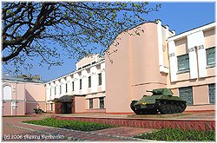[**Орловский военно-исторический музей**](http://tonkosti.ru/%D0%9E%D1%80%D0%BB%D0%BE%D0%B2%D1%81%D0%BA%D0%B8%D0%B9_%D0%B2%D0%BE%D0%B5%D0%BD%D0%BD%D0%BE-%D0%B8%D1%81%D1%82%D0%BE%D1%80%D0%B8%D1%87%D0%B5%D1%81%D0%BA%D0%B8%D0%B9_%D0%BC%D1%83%D0%B7%D0%B5%D0%B9)Орел, ул. Нормандия-Неман, д.1

Военно-исторический музей является филиалом Орловского краеведческого музея. Помещения музея расположены в бывшем доме купца Чикина, внесённого в список культурного наследия. Центром его экспозиций являются две масштабные диорамы: одна — посвящённая битве 1919 г., вторая — освободительной операции 1943 г. Перед зданием выставлены образцы военной техники, а внутри музея можно [оценить обширную коллекцию холодного оружия.](http://tonkosti.ru/%D0%9E%D1%80%D0%BB%D0%BE%D0%B2%D1%81%D0%BA%D0%B8%D0%B9_%D0%B2%D0%BE%D0%B5%D0%BD%D0%BD%D0%BE-%D0%B8%D1%81%D1%82%D0%BE%D1%80%D0%B8%D1%87%D0%B5%D1%81%D0%BA%D0%B8%D0%B9_%D0%BC%D1%83%D0%B7%D0%B5%D0%B9)

[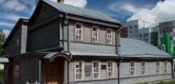**Дом-музей В. А. Русанова в Орле**](http://tonkosti.ru/%D0%94%D0%BE%D0%BC-%D0%BC%D1%83%D0%B7%D0%B5%D0%B9_%D0%92._%D0%90._%D0%A0%D1%83%D1%81%D0%B0%D0%BD%D0%BE%D0%B2%D0%B0_%D0%B2_%D0%9E%D1%80%D0%BB%D0%B5)Орел, ул. Русанова, д. 41

Этот музей связан с жизнью и работой замечательного деятеля отечественной науки, полярного исследователя В. А. Русанова. Музей был открыт в 1982 г. и занимает старинный деревянный дом в Железнодорожном районе, [включённый в список объектов культурного наследия.](http://tonkosti.ru/%D0%94%D0%BE%D0%BC-%D0%BC%D1%83%D0%B7%D0%B5%D0%B9_%D0%92._%D0%90._%D0%A0%D1%83%D1%81%D0%B0%D0%BD%D0%BE%D0%B2%D0%B0_%D0%B2_%D0%9E%D1%80%D0%BB%D0%B5)